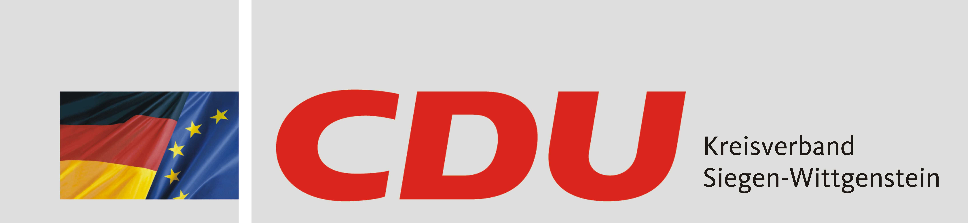
Herrn
Fraktion Kreuztal

Benjamin Fuhr
Roonstraße 19
57223 Kreuztal
Tel.: 0179-4973890

Kreuztal, 31. Juli 2026
Bürgermeister
Walter Kiß
Rathaus Siegener Straße 5
57223 Kreuztal

Antrag zur Sitzung des IUWA am 27.11.2017

Sehr geehrter Herr Kiß,

die Fraktion der CDU im Rat der Stadt Kreuztal bittet Sie, den folgenden Antrag in die Tagesordnung des IUWA am 27.11.2017 aufzunehmen:

Sanitäre Anlagen Kita Hessengarten

Beschlussvorschlag:

Die im IUWA vorgestellte Erneuerung der Toilettenanlage in der Kita Hessengarten soll in die Investitionsplanung aufgenommen und in 2018 umgesetzt werden.

Vielen Dank

Mit freundlichen Grüßen

Arne Siebel
CDU Fraktionsvorsitzender

Benjamin Fuhr
CDU Ratsmitglied

